פיצ'רים מסודר לצורך הדוח הסופי והפיכה לוקטור
הספריות בהם אנו משתמשים :
- librosa - ספריית קוד פתוח המהווה את הסטנדרט התעשייתי והאקדמי המוביל לעיבוד, ניתוח וחילוץ מאפיינים מאותות שמע (Audio and Music Analysis).
- Numpy משמשת לביצוע חישובים מהירים על מערכים וטנסורים.
- Scipy - ספרייה מתקדמת המכילה כלים ייעודיים לעיבוד אותות דיגיטליים אופטימיזציה וסטטיסטיקה.
- PyTorch היא ספרייה של למידת מכונה בה נשתמש ליצירת המודל.
- המודול torchvision מכיל כלים לעבודה עם תמונות בלמידה עמוקה.
- הספרייה Pillow משמשת לעבודה עם תמונות בפייתון.
פורמט הקבצים – MP3 מול WAV
המאגר שלנו כפי שקיבלנו אותו מ accent archive הוא ב MP3
- קבצי WAV הם קבצים ללא דחיסה וללא איבוד נתונים (Lossless). הם שומרים על גל הקול המדויק כפי שהוקלט.
- קבצי MP3 הם קבצים דחוסים עם איבוד נתונים (Lossy). כדי להקטין את גודל הקובץ, אלגוריתם ה-MP3 מוחק תדרים מסוימים (בעיקר גבוהים מאוד או נמוכים מאוד) שהאוזן האנושית פחות רגישה אליהם.
לא נמיר אותם לפני כי פונק' librosa.load תמיר אותו לקובץ wav - ספריית librosa מבצעת פעולת פענוח אוטומטית , היא לוקחת את קובץ ה-MP3- פותחת את הדחיסה שלו בזיכרון הRAM- ומחזירה מערך נומרי y שהוא למעשה אותו אודיו במבנה של wav .

מכל המאמרים :
מתוך המאמר :
Lesnichaia, M., Mikhailava, V., Bogach, N., Lezhenin, I., Blake, J., & Pyshkin, E. (2022). Classification of accented English using CNN model trained on amplitude mel-spectrograms. Proceedings of the 12th International Conference on Speech Prosody, 1–5. https://www.jb11.org/pdfs/lesnichaia2022classification.pdf
סיכום פיצ'רים של gemini :
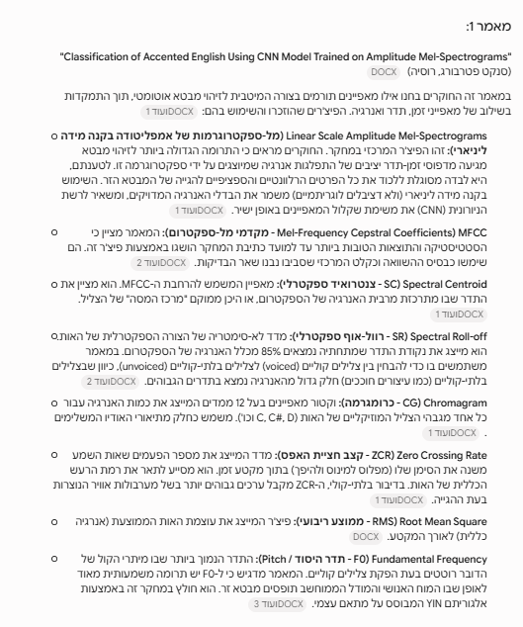

מתוך :
Kaleem, K., Alwan, A., Wu, Y., De Nardis, L., & Di Benedetto, M. G. (2024). MKELM based multi-classification model for foreign accent identification. Heliyon, 10(2), e24124. https://doi.org/10.1016/j.heliyon.2024.e24124
סיכום פיצ'רים של gemini :
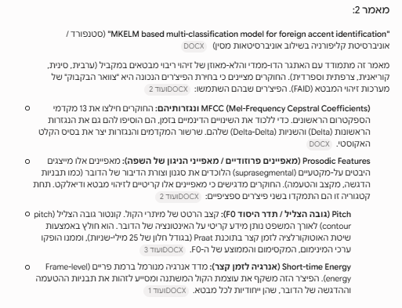

מתוך I Chen, P., Lee, J., & Neidert, J. (2011). Foreign accent classification. CS 229 Fall 2011 Project Report, Stanford University. https://cs229.stanford.edu/proj2011/ChenLeeNeidert-ForeignAccentClassification.pdf
סיכום פיצ'רים של gemini :
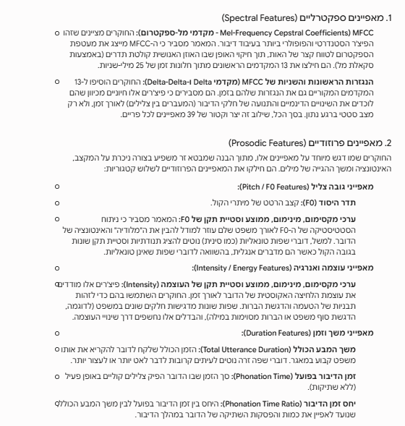

פירוט כל פיצ'ר של שלושת המאמרים:

- מל-ספקטרוגרמה באמפליטודה ליניארית (Linear Scale Amplitude Mel-Spectrogram)
מטרת הפונקציה :
מחלצת מפת זמן-תדר של עוצמת הקול על בסיס סקאלת מל (המותאמת לשמיעה אנושית), ללא המרה ללוגריתם/דציבלים. היא קריטית למודלים של למידה עמוקה (CNN) מכיוון ששימור הסקאלה הליניארית מונע דחיסת נתונים ומאפשר לרשת הניירונים ללמוד ישירות את דפוסי האנרגיה הפונטיים העדינים של המבטא.
שורת הפונקציה :
mel_spec = librosa.feature.melspectrogram(y=y, sr=sr, n_fft=2048, hop_length=512, n_mels=128)

הפרמטרים והסברם:
- y -אות השמע הדיגיטלי (מערך חד-ממדי).
y הוא מערך חד-ממדי של מספרים אשר מייצג את גל הקול האקוסטי שהוקלט.
הוא מורכב מרצף ארוך מאוד של מספרים עשרוניים בדרך כלל בטווח שבין 1.0- ל-1.0. כל מספר כזה מייצג את האמפליטודה (העוצמה/התנודה של גל הקול) בנקודת זמן ספציפית.
הוא ישמש כחומר הגלם הפיזי של הסאונד. מערך זה ישמש את כל פונקציות חילוץ הפיצ'רים שכתבנו (כמו MFCC, RMS או ספקטרוגרמה, וכל אחת תנתח את השינויים במספרים האלו כדי להבין אילו תדרים ועוצמות קיימים בדיבור של האדם.
- sr - קצב הדגימה (Sampling Rate). , בדר"כ משתמשים ב 16000 או 22050 הרץ, שהם הסטנדרט בעיבוד דיבור.
sr הוא מספר שלם שמייצג את קצב הדגימה של השמע ונמדד ביחידות של הרץ – Hz
מכיוון ומחשב אינו יכול להקליט גל קול רציף מהטבע בצורה מושלמת, דוגם עוצמת הקול מס' רב של פעמים בשנייה. ולכן פרמטר זה מציין לנו כמה דגימות נלקחו בכל שנייה אחת של אודיו. למשל עבור hz16000 ,המחשב דגם את עוצמת גל הקול 16,000 פעמים.
הוא משמש פונקציות כמו librosa.feature.mfcc או librosa.yin כדי לתרגם את הנתונים הסטטיים של המערך לציר זמן ותדרים אמיתיים (הרץ ומילי-שניות). ללא sr המודל לא יוכל לדעת אם צליל מסוים נמשך שנייה אחת או עשר שניות, או אם תדר מסוים הוא גבוה או נמוך.

אנו נבחר לאורך הפרויקט ב 16000 הרץ לצורך עיבוד דיבור (Speech Processing) ולמידה עמוקה (CNN) מתעקשים להוריד את האיכות ל-16,000 הרץ? יש לכך שלוש סיבות קריטיות שישפיעו ישירות על מהירות ואיכות אימון המודל שלך:
הדיבור האנושי והמאפיינים שמאפשרים לנו לזהות מבטא (כמו תדר מיתרי הקול, הפורמנטים של התנועות, והעיצורים החוככים) נמצאים כולם מתחת ל-8,000 הרץ.
הגדלת הפרמטר ל-44,100 הרץ ידרוש מ--Mel-Spectrogram להציג מפות תדרים שמגיעים עד 22,000 הרץ. כך שחצי מהתמונה (החלק העליון שלה) יוקדש לתדרים שבין 8,000Hz ל-22,000Hz. אך בטווח זה יש בעיקר רעשי רקע של החדר ורעשים סטטיים.
רשת ה-CNN היא מודל ראייה ממוחשבת. מחפשת תבניות בכל חלקי התמונה. ווכל שנביא לה יותר שטח תמונה שמכיל רעש אקראי, היא עלולה לפתח "Overfitting" – כלומר, היא תלמד לזהות את סוג המיקרופון או את רעשי הרקע של קבוצת דוברים מסוימת, במקום ללמוד את המבטא האמיתי שלהם.

- n_fft - גודל חלון ה-FFT (במערך דגימות). המאמרים מציינים אורך מסגרת של בין 10 ל-30 מילי-שניות. עבור קצב דגימה של 16kHz, ערך של 512 דגימות שווה ל-32 מילי-שניות. לפרויקט שלך, חלון של 512 או 1024 יהיה אידיאלי (אם אתה עובד ב-22050Hz, ערך של 1024 הוא ~46 מילי-שניות).
- hop_length - אורך הדילוג בין חלונות (החפיפה). המאמר הראשון ציין במפורש: חפיפה של מחצית מאורך החלון. לכן, אם בחרת n_fft=1024, הגדר hop_length=512. אם בחרת n_fft=512, הגדר hop_length=256.
- n_mels - מספר מסנני המל (כמות השורות בריבוע הפלט). הסטנדרט המומלץ והיציב ביותר לזיהוי דיבור ומבטא הוא 128
מה לבחור לפרויקט: אל תפעיל על פלט זה את הפונקציה librosa.power_to_db או librosa.amplitude_to_db. המאמר הדגיש כי ה-CNN מרוויח ישירות מהסקאלה הליניארית הזו.

- מקדמי מל-ספקטרום (MFCC) והנגזרות שלהם
-נגזרות דלתא ודלתא-דלתא של MFCC (Delta & Delta-Delta)
הפיצ'ר הנפוץ ביותר בכל שלושת המאמרים. המאמר השני והשלישי ציינו במפורש שימוש ב-13 המקדמים הראשונים יחד עם נגזרות דלתא ודלתא-דלתא (ליצירת 39 מאפיינים בסך הכל).
מקדמי ה-MFCC הרגילים נותנים לנו תמונת מצב סטטית של התדרים בכל שבריר שנייה. אבל דיבור הוא תהליך דינמי שמשתנה ללא הרף לכן נצטרך גם את נגזרת הדלתא (Delta) שמודדת את מהירות השינוי של התדרים מפריים לפריים, ודלתא-דלתא
np.concatenate מחברת את הממוצעים של שלוש הריצות האלו ומייצרת וקטור עשיר של 39 מספרים (13 סטטיים + 13 מהירות + 13 תאוצה) שמסגיר את קצב ומעברי המבטא הזר. (Delta-Delta)
פונק' זו mfcc מחלצת את 13 מקדמי ה-MFCC תיאור סטטי של מעטפת התדרים ומחשבת את הנגזרות שלהם בזמן Delta ו Delta-Delta- ,הנגזרות הופכות את המאפיין האקוסטי הסטטי למאפיין דינמי, המציג למודל את קצב מעברי הפונמות ומהירות שינוי התדרים המאפיינים הגייה של מבטאים זרים ,בשל כך שהם מאופיינים ב- "מעברים" שונים בין אותיות וצלילים (למשל, כמה מהר הם עוברים מעיצור לתנועה, או כמה זמן הם "מושכים" צליל מסוים במעבר פונטי). כלומר הן מראות מתמטית כיצד התדרים האלו זזים ומשתנים בזמן.

הפונקציות:

mfcc = librosa.feature.mfcc(y=y, sr=sr, n_mfcc=13, n_fft=2048, hop_length=512)
delta_mfcc = librosa.feature.delta(mfcc)
delta2_mfcc = librosa.feature.delta(mfcc, order=2)
mfcc_dynamic = np.concatenate([ np.mean(mfcc, axis=1), np.mean(delta_mfcc, axis=1), np.mean(delta2_mfcc, axis=1) ])

הפרמטרים והסברם :

- n_mfcc - מספר מקדמי ה-MFCC לחילוץ. שני המאמרים הגדירו במפורש 13. זהו הערך המומלץ ביותר עבורך, שכן המקדמים הגבוהים יותר מייצגים לרוב רעש ומאפייני מערכת הגברה, בעוד ש-13 הראשונים מייצגים את מבנה הפונמות והמבטא הרלוונטי.
- order - סדר הנגזרת בפונקציית הדלתא order=1 נותן את הנגזרת הראשונה -שינוי המהירות של התדרים, order=2 נותן את הנגזרת השנייה -תאוצת התדרים.
- axis=1 בתוך np.mean: ציר הזמן במטריצת האודיו. אנחנו מבצעים מיצוע לאורך כל הפריימים של הזמן כדי לקבל ערך גלובלי יחיד לכל מקדם.
לצורך הפרויקט נחלץ את 13 המקדמים, נחשב להם דלתא ודלתא-דלתא, ונבצע להם מיצוע (לקבלת וקטור סטטי למודל קלאסי) או השאר אותם כמטריצה (אם אתה מזין אותם לרשת עמוקה).
המלצה: במאמרים שרשרו את שלוש המטריצות יחד (13 מקדמים + 13 דלתא + 13 דלתא-דלתא = 39 מאפיינים לכל פריים), וזהו הייצוג האקוסטי העשיר ביותר למודל שלך.

- תדר היסוד / גובה הצליל (Pitch / F0)
המאמרים שמו דגש עצום על F0 (במיוחד עבור שפות טונאליות כמו סינית). המאמר השני השתמש באלגוריתם YIN לחילוץ, ו-Librosa מספקת מימוש מצוין שלו.
מדוע בחרנו בפונק' הזו ?
תדר היסוד F0- הוא קצב הרטט של מיתרי הקול, והוא קובע אם אנחנו מדברים בקול גבוה או נמוך (ה"מלודיה" של הדיבור). שני המאמרים מדגישים שחילוץ הסטטיסטיקה הגלובלית של ה-F0 (מקסימום, מינימום, ממוצע וסטיית תקן) לאורך משפט שלם הוא קריטי. סטיית התקן שלו חיונית במיוחד להבחנה בין דוברים ששפת האם שלהם היא טונאלית (כמו סינית, שבה גובה הקול משנה משמעות של מילה) לבין שפות מונוטוניות יותר.
כך למשל דוברי סינית רגילים להשתמש בגובה הקול כדי לשנות משמעות של מילים בשפת האם שלהם. כשהם עוברים לדבר אנגלית, המאפיין הזה "נשפך" לתוך האנגלית שלהם ומייצר קונטור (גרף) גובה צליל עם תנודתיות ייחודית, המתבטאת בסטיית תקן Standard Deviation שונה לחלוטין מדוברי אנגלית שפת אם או דוברי שפות אירופאיות.
המלצה מעבר לפונקציה: לאחר קבלת מערך ה-f0, נקה ערכי NaN (שמייצגים רגעים של שקט או עיצורים אטומים), וחשב בעזרת numpy את המדדים שהמאמרים ביקשו: np.mean(f0), np.std(f0), np.max(f0), ו-np.min(f0). סטיית התקן היא המפתח כאן.

שורת הפונקציה:
הפרמטרים והסברם:
f0 = librosa.yin(y=y, sr=sr, fmin=65, fmax=400, frame_length=2048, hop_length=512)
voiced_f0 = f0[~np.isnan(f0)]
pitch_mean = float(np.mean(voiced_f0))
pitch_std = float(np.std(voiced_f0))

- fmin ,fmax - תדרי המינימום והמקסימום לחיפוש קול אנושי (בהרץ). קול אנושי ממוצע (גברים ונשים יחד) נע לרוב בין 65Hz ל-400Hz. הגדרה מדויקת מונעת מהאלגוריתם "לקפוץ" לרעשי רקע בתדרים נמוכים או גבוהים מדי.
- frame_length - גודל החלון לניתוח. מומלץ להתאים ל-n_fft של המל-ספקטרוגרמה (למשל 1024 או 2048 כדי לשמור על סנכרון בזמן) .
~np.isnan(f0) הוא ביטוי לוגי שמסנן החוצה את כל המקומות במערך שבהם אלגוריתם YIN החזיר NaN (Not a Number).
- מדוע הוא קיבל את הערך הזה? מכיוון שבזמן שתיקות או בעת הגיית עיצורים אטומים (כמו T או P), מיתרי הקול אינם רוטטים ולכן אין שם תדר יסוד. אם נשאיר את ערכי ה-NaN בתוך המערך, כל חישוב מתמטי של ממוצע או סטיית תקן ייכשל ויחזיר NaN.
- - pitch_mean תדר היסוד הממוצע): מייצג את גובה הקול הכללי של הדובר לאורך המבע.
- = pitch_std סטיית התקן של גובה הקול- מודדת את רמת התנודתיות והשינוי של גובה הקול לאורך המשפט. השורות האלו נועדו ספציפית כדי לזהות השפעות של שפות שפת-אם טונאליות (כמו סינית). דוברים אלו רגילים לעלות ולרדת בגובה הקול כדי לשנות משמעות של מילים, וכשהם מדברים אנגלית, סטיית התקן שלהם (pitch_std) תהיה גבוהה ותנודתית בצורה קיצונית (כמו רכבת הרים) בהשוואה לדוברי שפות מונוטוניות, מה שמהווה סממן מובהק עבור המודל הקלאסי.

מה לבחור לפרויקט: מתוך מערך ה-f0 שהתקבל, המאמרים המליצו לחשב ערכים סטטיסטיים גלובליים לכל קובץ אודיו: ממוצע (np.mean), סטיית תקן (np.std), מקסימום ומינימום. סטיית התקן של ה-F0 קריטית לפרויקט שלך כדי לזהות את ה"תנודתיות" של המבטא.
- צנטרואיד ספקטרלי (Spectral Centroid)
הוזכר במאמר הראשון כמדד ל"מרכז המסה" של התדרים באות.
מחשבת את "מרכז המסה" של תדרי הספקטרום לאורך הזמן. הפיצ'ר נחוץ כדי לאפיין את ה"בהירות" של הקול – הוא עוזר למודל להבין האם האנרגיה האקוסטית של המבטא מתרכזת בתדרים הגבוהים או הנמוכים, מה שמעיד על הבדלי הגייה פיזיולוגיים בין מבטאים.
שורת הפונקציה:
spec_centroid = librosa.feature.spectral_centroid(y=y, sr=sr, n_fft=2048, hop_length=512)

מה לבחור לפרויקט: הפונקציה מחזירה ערך עבור כל פריים זמן. מאחר והוא משקף כמה הקול "בהיר" או "כהה" (תדרים גבוהים מול נמוכים), מומלץ לקחת את הממוצע וסטיית התקן שלו לאורך כל הקובץ. הפרמטרים n_fft ו-hop_length צריכים להיות זהים לשאר הפיצ'רים לצורך אחידות.

- רוול-אוף ספקטרלי (Spectral Roll-off)
הוזכר במאמר הראשון כדי להבחין בין צלילים קוליים (תדרים נמוכים-בינוניים) לבלתי-קוליים (תדרים גבוהים).מזהה את נקודת התדר שמתחתיה נמצאים 85% מהאנרגיה הספקטרלית של האות. המאפיין נחוץ להפרדה בין צלילים קוליים (הברות פתוחות, תנועות) לצלילים בלתי-קוליים (עיצורים חוככים כמו S ו-Th. במבטאים שונים, הדוברים נוטים להחליף או לשנות את משך העיצורים האלו, וה-Roll-off תופס את שינויי האנרגיה הללו במדויק.

שורת הפונקציה :
spec_rolloff = librosa.feature.spectral_rolloff(y=y, sr=sr, n_fft=2048, hop_length=512, roll_percent=0.85)
הפרמטרים והסברם:
- roll_percent: - אחוז האנרגיה הכוללת שמתחתיו נמדד התדר. המאמר ציין במפורש את הערך 0.85 (85%), ברירת המחדל ב-Librosa ומאפשר להפריד רעשי הגייה אקוסטית בצורה טובה כמו צלילי S או Th במבטאים שונים.

- קצב חציית האפס (Zero Crossing Rate - ZCR)
הוזכר במאמר הראשון כפיצ'ר שמודד רעש ומערבולות אוויר בדיבור בלתי-קולי , מודדת את תדירות חילופי הסימן של הגל האקוסטי (מפלוס למינוס). מאפיין זה נחוץ מכיוון שהוא מהווה מדד ישיר לרמת הרעש והמערבולות באות. הוא מסייע למודל לזהות במדויק מתי וכמה עיצורים חוככים אטומים (Fricatives) מופקים, דבר המהווה סממן מובהק למבטאים המתקשים בהגיית צלילים אלו באנגלית.

שורת הפונקציה:
zcr = librosa.feature.zero_crossing_rate(y=y, frame_length=2048, hop_length=512)
מה לבחור לפרויקט : מאחר ודוברי שפות מסוימות מתקשים בהגיית עיצורים חוככים באנגלית (למשל, הפיכת Th ל-S או T , ה-ZCR באזורים אלו ישתנה בצורה דרסטית. קח את הממוצע שלו כמאפיין יציב למודל שלך.
.7 עוצמה ממוצעת ריבועית (RMS / Intensity)
הוזכר במאמר הראשון (כ -RMS (ובמאמר השלישי (כ-Intensity לצורך מיפוי תבניות הדגשה ועוצמה של הברות.
מה זה אומר ולמה זה חשוב למבטאים?
פיצ'ר זה מודד את כמות האנרגיה או עוצמת הלחיצה האקוסטית (RMS) בכל רגע נתון. המאמר השלישי מסביר שהסטטיסטיקה של העוצמה (במיוחד הממוצע וסטיית התקן שלה לאורך קובץ) חושפת את תבניות ההטעמה והדגשת ההברות (Stress Patterns) של הדובר. מחלצת את האנרגיה הריבועית הממוצעת (עוצמת השמע) ומפיקה את המדדים הסטטיסטיים שלה לאורך המשפט. מאפיין זה נחוץ למיפוי תבניות הדגשה והטעמת הברות (Stress Patterns). הבדלים בשונות (std) ובמקסימום של העוצמה חושפים האם הדובר משתמש במקצב אנגלי טבעי המדגיש הברות ספציפיות, או שהוא משליך מקצב של שפת אם (כמו צרפתית/ספרדית) שבה לכל הברות יש משקל ועוצמה שווים.
באנגלית שפת אם יש חוקים ברורים מאוד לגבי איזו הברה מודגשת בכל מילה ואיזו הברה "נבלעת". דוברי שפות זרות (למשל צרפתית או ספרדית, שהן שפות Syllable-timed שבהן לכל הברה יש משקל שווה) נוטים להדגיש את כל ההברות באותה עוצמה או להדגיש את ההברה הלא נכונה (למשל את סוף המילה במקום את ההתחלה). גרף האנרגיה חושף מיד את הבדלי ההטעמה האלו.

שורת הפונקציה :
rms = librosa.feature.rms(y=y, frame_length=2048, hop_length=512)
volume_variance = float(np.std(rms))
volume_max = float(np.max(rms))
volume_min = float(np.min(rms))
average_volume = float(np.mean(rms))
rms הוא מערך האנרגיה הריבועית הממוצעת לכל פריים זמן שחולץ בשורה הראשונה של הפונקציה.
np.std, np.max, np.min, np.mean: פונקציות מתמטיות של NumPy המחשבות בהתאמה: סטיית תקן (שונות), ערך מקסימלי, ערך מינימלי וממוצע של העוצמה לאורך כל רצף הדיבור.
השורות האלו מחשבות את תבניות הטעמת ההברות (Stress Patterns) של הדובר.
- באנגלית שפת אם, הדיבור הוא קצבי (Stress-timed) – הדובר מדגיש הברות מסוימות בעוצמה חזקה מאוד (volume_max) ו"בולע" הברות אחרות, מה שיוצר שונות וסטיית תקן גבוהה מאוד (volume_variance).
- דוברי שפות כמו צרפתית או ספרדית רגילים לדבר בקצב שבו כל הברה מקבלת משקל ועוצמה כמעט שווים (Syllable-timed). כשהם ידברו אנגלית, הם יטו להגות את כל המילים באותו הווליום. כתוצאה מכך, שורת ה-volume_variance (סטיית התקן) שלהם תהיה נמוכה ושטוחה מאוד.
מדדים אלו נועדו לאפשר למודל ה-SVM או ה-Random Forest לקרוא את ארבעת המספרים האלו ולהבין מיד את הסטייה במקצב והטעם של השפה המדוברת.
המלצה: בדיוק כמו בF0 הפונקציה מחזירה ערך לכל פריים. כדי להזין את זה למודל קלאסי כפי שמתואר במאמר השלישי, חלץ מתוך מערך ה-rms את ה-np.mean(rms) (עוצמה ממוצעת כללית) ואת ה-np.std(rms) מדד שמראה כמה הדובר עושה הבדלים חדים בין הברות חזקות לחלשות.
8. כרומגרמה (Chromagram)
הוזכר במאמר הראשון כוקטור בן 12 ממדים המייצג את האנרגיה של גוני הצליל המוזיקליים.

שורת הפונקציה :
chroma = librosa.feature.chroma_stft(y=y, sr=sr, n_fft=2048, hop_length=512)
מה לבחור לפרויקט:
כברירת מחדל, הפונקציה מחזירה 12 שורות (עבור 12 חצאי הטונים). עבור מודל קלאסי, בצע מיצוע לאורך זמן לכל אחת מ-12 השורות לקבלת 12 ערכים קבועים המייצגים את "פרופיל ההרמוניה" של הדיבור.
9. מאפייני משך וזמן (Duration & Phonation)
המאמר השלישי הציג את מאפייני הזמן כדי לבדוק את קצב הדיבור וההססנות של הדובר הזקוק לזמן מחשבה או הפסקות.
מה זה אומר ולמה זה חשוב למבטאים?
מאפיין זה מחלק את זמן הדיבור האקטיבי (הזמן שבו מיתרי הקול רטטו והופק קול - Phonation Time) בתוך משך המבע הכולל (האורך של כל קובץ השמע מהתחלה ועד הסוף). הוא חשוב בצורה בלתי רגילה למבטאים מכיוון שדוברי שפה זרה נוטים לעשות עצירות ארוכות יותר בין מילים כדי לחשוב על ההגייה או על המילה הבאה, ויש להם יותר רגעים של "הססנות" (Hesitation Pauses). אדם שמדבר בשפת האם שלו יציג יחס גבוה מאוד (רציפות בדיבור), בעוד אדם בעל מבטא זר כבד יציג יחס נמוך יותר עקב ריבוי שתיקות קטנות ועצירות בין חלקי המשפט.
מודדת את משך המבע הכולל, זמן הדיבור האקטיבי (מתי שמיתרי הקול רטטו בפועל), ואת היחס ביניהם. המאפיינים האלו הכרחיים למיפוי קצב הדיבור (Speech Rate) ותכיפות הפסקות השתיקה. דוברי שפה זרה נוטים לעיתים קרובות לבצע עצירות קטנות לצורך חשיבה והיסוס, דבר שמשפיע ישירות על יחס הדיבור ומאפשר למודל קלאסי להבחין בינם לבין דוברים רהוטים.

שורות הפונקציה:הפרמטרים והסברם:

total_duration = librosa.get_duration(y=y, sr=sr)
voiced_frames = f0[~np.isnan(f0) & (f0 > 0)]
phonation_time = len(voiced_frames) * (hop_length / sr)
phonation_ratio = phonation_time / total_duration
- total_duration: -משך הזמן הכולל של הקובץ בשניות.
- voiced_frames - בידוד הפריימים שבהם אלגוריתם ה-F0 (מסעיף 3) זיהה קול אמיתי (ערכים שאינם NaN וגדולים מ-0.
- phonation_time -חישוב זמן הדיבור בפועל בשניות (מספר הפריימים הקוליים כפול הזמן של כל דילוג hop_length / sr
- phonation_ratio - היחס בין הדיבור בפועל לזמן הכולל.
מה לבחור לפרויקט: שלושת המדדים האלו (משך כולל, זמן קולי, ויחס דיבור) הם מספרים בודדים (סקלרים) יקרי ערך למודל קלאסי, שכן הם משקפים ישירות את השטף והמקצב של המבטא הזר.
המלצה: זהו פיצ'ר "סקלרי" (מספר יחיד קבוע לכל קובץ אודיו). הוא זול מאוד לחישוב חישובית ונותן למודלים קלאסיים (כמו Random Forest או SVM) ערך גבוה מאוד להפרדה בין רמות המבטא השונות.
בסגול הפונק' שנוספו לצורך המאמר שני והשלישי
פיצ'רים מתקדמים
נוסיף פיצ'רים של "סאונד טהור" שינסו לבדוק מבנה לשוני מבוסס הברות (Syllables) ותנועות (Vowels). הפונקציות מבוססות על הברות, תנועות/עיצורים ופורמנטים (מיקום הלשון) שלא מופיעים בשלושת המאמרים הנ"ל
Advanced Syllable Rate (Rhythm Analysis)
קצב הברות אמיתי לשנייה (Syllable Rate)
הפונק' מחשבת את קצב ההברות האמיתי של הדובר בשנייה על ידי זיהוי פיקים (Peaks) בגרף האנרגיה (RMS) מאחר וכל הברה מכילה גרעין תנועה חזק, זיהוי הפיקים מאפשר לספור את ההברות באופן אוטומטי ללא תמלול ידני. הפיצ'ר נחוץ להבחנה במקצב הדיבור המשתנה משמעותית בין שפות (Stress-timed לעומת Syllable-timed)
מלבד "יחס זמן הדיבור", שמראה כמה הדובר שותק או מהסס. קצב הברות (Syllable Rate) מודד כמה הברות (חלקי מילים) הדובר מצליח לייצר בשנייה אחת של דיבור אקטיבי. דוברי שפות שונות מפיקים הברות בקצבים שונים לחלוטין כשהם עוברים לאנגלית.
- כדי לספור הברות מתוך קובץ אודיו מבלי לתמלל אותו ידנית, משתמשים בטכניקה של זיהוי פיקים באנרגיה (Energy Peak Detection). כל הברה מכילה תנועה (כמו אה, או, אי) שבה הפה פתוח והאנרגיה בגרף ה-RMS או ה-Envelope מזנקת.
משתמשים בפונקציה scipy.signal.find_peaks על מערך ה-rms של פונקציית ה-RMS שלך מחזיר, וסופרים את כמות הפיקים.
שורת הפונק':
peaks, _ = scipy.signal.find_peaks(rms_flattened, height=mean_rms, distance=min_samples_per_syllable)
syllable_rate = len(peaks) / phonation_time
הפרמטרים:
scipy.signal.find_peaks: פונקציה רבת-עוצמה לעיבוד אותות. היא רצה על מעטפת האנרגיה של ה-RMS, מנתחת את העליות והירידות, ומאתרת פיזית את "נקודות השיא" (Peaks) המקומיות. בפרויקט שלך, כל פיק כזה מייצג מתמטית ליבה של הברה מדוברת (Syllable Nuclei), וזהו הכלי שמאפשר לנו לחשב את ה-Syllable Rate ללא צורך בתמלול טקסטואלי של המילים.

Vowel-to-Consonant Ratio (Phonetic Balance) - יחס תנועות לעיצורים
מחשבת את היחס בין משך זמן התנועות (Vowels) למשך זמן העיצורים (Consonants). היא מבצעת הצלבה חכמה: תנועות מזוהות כאשר מיתרי הקול רוטטים (f0 > 0) ויש עוצמה (rms > threshold), בעוד עיצורים חוככים מזוהים כאשר מיתרי הקול אטומים אך יש רעש תדרים גבוה (zcr > threshold). דוברי שפות מסוימות "מושכים" תנועות באנגלית, והיחס חושף זאת מיד.
השפה האנגלית מורכבת משילוב דינמי בין תנועות (Vowels - פה פתוח, צליל נקי הרמוני) לבין עיצורים (Consonants - פה סגור או חסום, צליל רועש או שקט). במבטאים שונים (כמו מבטא ספרדי או צרפתי לעומת אנגלית שפת אם), היחס בין משך הזמן שבו הדובר "מושך" תנועות לבין הזמן שהוא מקדיש לעיצורים משתנה בצורה קיצונית.
- איך מפיקים את זה בקוד:
נשתמש בשתי פונקציות שכבר כתבנו כדי לבצע הצלבה חכמה:
  - תנועות (Vowels): מזוהות כאשר יש גם אנרגיה (rms > threshold) וגם תדר יסוד קיים (f0 > 0), כי תנועות מופקות תמיד באמצעות רטט של מיתרי הקול.
  - עיצורים (Consonants): מזוהים כאשר אין תדר יסוד (מיתרי הקול לא רוטטים, למשל באותיות T, P, S) אבל קצב חציית האפס שחילוץ ה-ZCR שלך מחזיר הוא גבוה מאוד (zcr > threshold), מה שמעיד על רעש ומערבולת אוויר של עיצור חוכך.
מחישוב שני הזמנים האלו נייצר סקלר בודד: vowel_consonant_ratio = vowel_time / consonant_time.
rms_envelope = librosa.feature.rms(y=y, frame_length=1024, hop_length=512)[0]
mean_energy = np.mean(rms_envelope)
peaks, _ = scipy.signal.find_peaks(rms_envelope, height=mean_energy * 0.5, distance=5)
total_syllables = len(peaks)
syllable_rate = float(total_syllables / phonation_time) if phonation_time > 0 else 0.0

Formant Separation (F1 & F2 Tongue Position Estimation)
מיפוי מיקום הלשון דרך פורמנטים (Formant Estimation - F1 & F2)

- הפונק' מעריכה את שני תדרי הפורמנטים הראשונים ($F_1$ ו-$F_2$) באמצעות אלגוריתם LPC (Linear Predictive Coding). פורמנטים אלו משקפים פיזיקלית את מיקום הלשון בטרפז התנועות (גבוה/נמוך וקדימה/אחורה). הפיצ'ר קריטי כי הוא מודד ישירות "קושי בלשני" – דוברים זרים לרוב ממפים את הלשון לנקודות הנוחות של שפת האם שלהם ומחטיאים את ההגייה האנגלית המדויקת
מאפשר לתאר מתמטית את "טרפז התנועות של ה-IPA" (Vowel Trapezoid), המייצג את חלל הפה (קדימה/אחורה, גבוה/נמוך).
במדע האקוסטיקה, המיקום הפיזי של הלשון בתוך הפה משתקף ישירות בשני התדרים ההרמוניים הראשונים של הקול, שנקראים Formant 1 (F1) ו-Formant 2 (F2):
  - F1 משתנה בהתאם לגובה הלשון (פה פתוח או סגור).
  - F2 משתנה בהתאם למיקום הלשון קדימה או אחורה בפה.
דוברי מבטא זר נוטים למקם את הלשון בנקודות של שפת האם שלהם כשהם מנסים להגות מילים באנגלית, והזיהוי של ערכי F1 ו-F2 הממוצעים חושף את הסטייה הזו מיד.
חילוץ פורמנטים דורש שימוש בטכניקה שנקראת LPC (Linear Predictive Coding), שקיימת בספריית librosa.lpc. היא מנתחת את מעטפת התדרים הטהורה של הדיבור ומחזירה את תדרי השיא המדויקים של הפה (להבדיל מאלגוריתם ה-YIN שמחזיר רק את ה-F0 של מיתרי הקול).
הפיצ'רים החדשים האלו (Syllable Rate, Vowel/Consonant Ratio, F1, F2) הם סקלרים לכן ניתן לקחת את הפלטים של הפונקציות האלו, לשרשר אותם יחד עם המדדים הסטטיסטיים האחרים (כמו pitch_std או volume_variance), וליצור שורה יחידה בטבלה (וקטור מאפיינים) עבור כל קובץ אודיו במאגר:
Feature Vector Structure for SVM / Random Forest:
[ pitch_mean, pitch_std, volume_variance, phonation_ratio, syllable_rate, vowel_consonant_ratio, mean_f1, mean_f2 ] -> Label: "French"
הצלבה כזו חושפת בצורה מתמטית מובהקת את המאפיין הלשוני שנקרא
Syllable-timed vs. Stress-timed languages
(למשל, שדוברי צרפתית או ספרדית נותנים משקל שווה לכל הברה, מה שיתבטא ב-volume_variance נמוך וב-syllable_rate קשיח ויציב, בניגוד לאנגלית שפת אם שבה ה-volume_variance גבוה עקב בליעת הברות).
סיכום :
כל קובץ אודיו של 3 שניות מה-Accent Archive הופך כעת לשורה 55 מאפיינים (55 מימדים):
- 16 המאפיינים הסקלריים הגלובליים: מכילים את כל מדדי המקצב, משך הזמן, האינטונציה, מיקום הלשון (פורמנטים), וכן את המדדים הסטטיסטיים של צנטרואיד ורוול-אוף שמספקים ל-SVM תמונה ברורה על ה"בהירות האקוסטית" של העיצורים.
- 39 מאפייני ה-MFCC הדינמיים (mfcc_dynamic): מייצגים את 13 הממוצעים הסטטיים, 13 ממוצעי הדלתא (מהירות שינוי הצליל) ו-13 ממוצעי הדלתא-דלתא (תאוצת השינוי).
וקטור משולב זה מביא לידי ביטוי את נקודות החוזק של כל שלושת המאמרים יחד, נועד עבור לשלב הפיצול ל train ולמידת המודל הקלאסי.

אמפליטודה ליניארית מול דציבלים לוגריתמיים
נשים לב שבשלב הראשון של הפרויקט בעקבות המאמר "Classification of Accented English Using CNN Model Trained on Amplitude Mel-Spectrograms"
לאחר שהפקנו מל-ספקטרוגרמה (בניגוד לסטנדרט של פרויקטים בעיבוד שמע) שבו מריצים על הספקטוגרם פונקציה אשר ממירה את עוצמת האות לדציבלים (dB) שהם סקאלה לוגריתמית. בשלב הראשון של הפרויקט נשתמש באמפליטודה ליניארית מדויקת.
ההבדלים בין מל ספוקטגרמה באמפליטודה לינארית לבין כזו שמומרת לדציבלים :
בדציבלים:
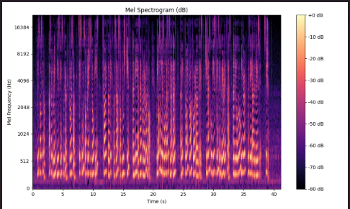

לינארי:
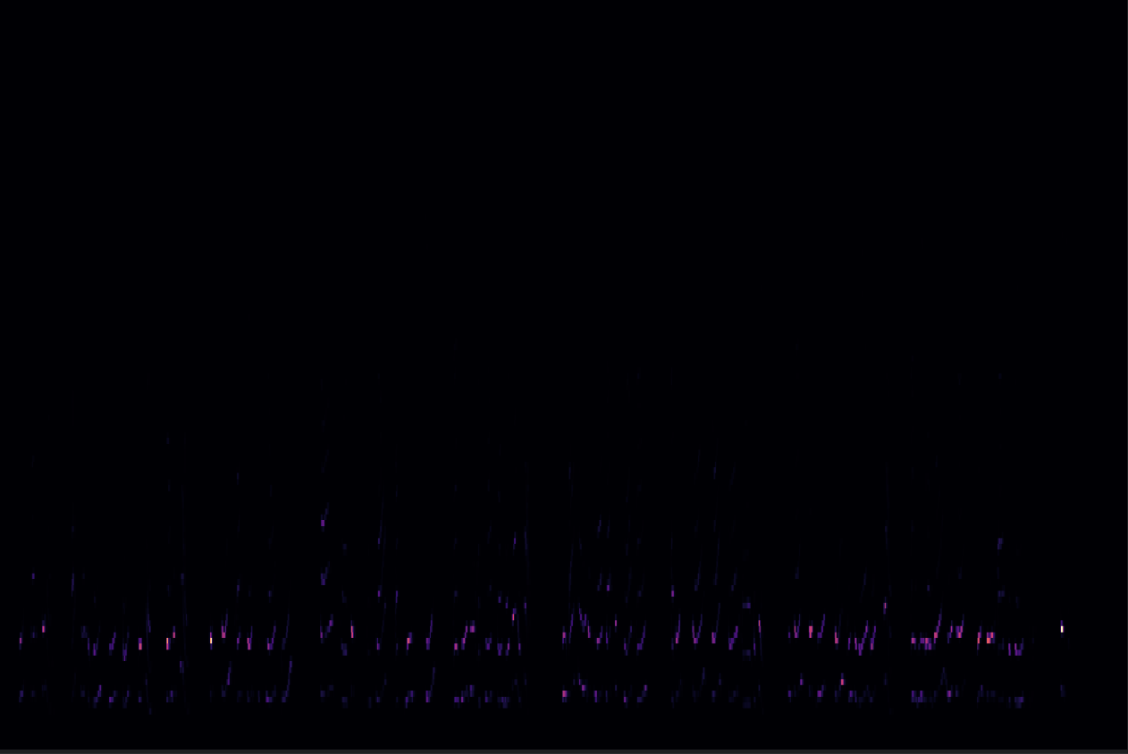

המטרה תהיה לשפר בצורה משמעותית את אחוזי הדיוק בשל כך שמעבר לסקאלה לוגריתמית (דציבלים) נועד במקור כדי לחקות את האוזן האנושית, ומבצע "דחיסה" ע"י החלשה והנמכה של התדרים החזקים (פיקים של אנרגיה) והגברה של התדרים החלשים ורעשי רקע שקטים. במבטאים, ההבדלים בהגייה של הברות מסוימות הם לעיתים עדינים וחדים מאוד ברמת האנרגיה הליניארית שלהם. לכן שימוש בסקאלה ליניארית מדגיש את ההבדלים האלו כי הוא משמר את הבדלי האנרגיה המדויקים של הפונטיקה. ולכן בשלב הראשון מבחר להשאיר לרשת הנוירונים את המידע בצורה יותר גולמית וכך לאפשר לו לזהות את הבדלי האנרגיה הפונטיים האלו טוב יותר מאשר אחרי דחיסה לוגריתמית.

